สรุปรายงาน
กิจกรรมส่งเสริมความกตัญญู ฝ่ายอภิบาลและแพร่ธรรม
ปีการศึกษา 2561

โรงเรียนมารีย์อนุสรณ์ บุรีรัมย์
สังกัดสำนักงานศึกษาธิการจังหวัดบุรีรัมย์

คำนำ

เอกสารฉบับนี้ เป็นเอกสารรายงานการจัดกิจกรรมส่งเสริมความกตัญญู ประจำปีการศึกษา 2560 โรงเรียนมารีย์อนุสรณ์ เพื่อส่งเสริมและพัฒนานักเรียนให้เป็นผู้มีคุณธรรม จริยธรรม สามารถนำไปปฏิบัติตน เป็นผู้มีความกตัญญู มีจิตสำนึกสาธารณะ ด้วยวิธีการต่าง ๆ รู้จักใช้สมบัติของส่วนรวมอย่างรู้คุณค่า และ ทะนุถนอม
ผู้จัดทำขอขอบพระคุณ โรงเรียนมารีย์อนุสรณ์ที่ส่งเสริมสนับสนุน และอำนวยความสะดวกในการ จัดกิจกรรมต่าง ๆ ขอขอบคุณผู้จัดการ ผู้อำนวยการที่คอยให้คำแนะนำในการดำเนินกิจกรรม และขอขอบคุณคณะครูทุกท่านที่ให้ความร่วมมือในการจัดกิจกรรมต่าง ๆ เป็นอย่างดี ผู้จัดทำหวังเป็นอย่างยิ่งว่า เอกสาร ฉบับนี้จักช่วยส่งเสริม พัฒนานักเรียนให้เป็นผู้มีคุณธรรม สร้างสันติสุขแก่ตนเอง ครอบครัว สังคม และประเทศชาติได้เป็นอย่างดี
หากมีข้อผิดพลาดประการใด ผู้จัดทำจะได้นำไปปรับปรุงแก้ไขในปีการศึกษาต่อไป
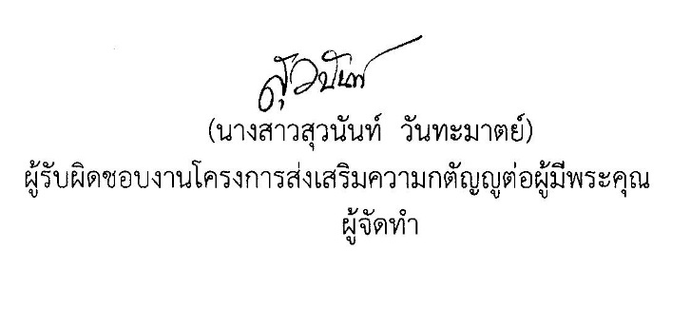

(นางพิศมัย นพคุณ)
ผู้ช่วยผู้อำนวยการฝ่ายจิตตาภิบาลและส่งเสริมคุณธรรม

สารบัญ
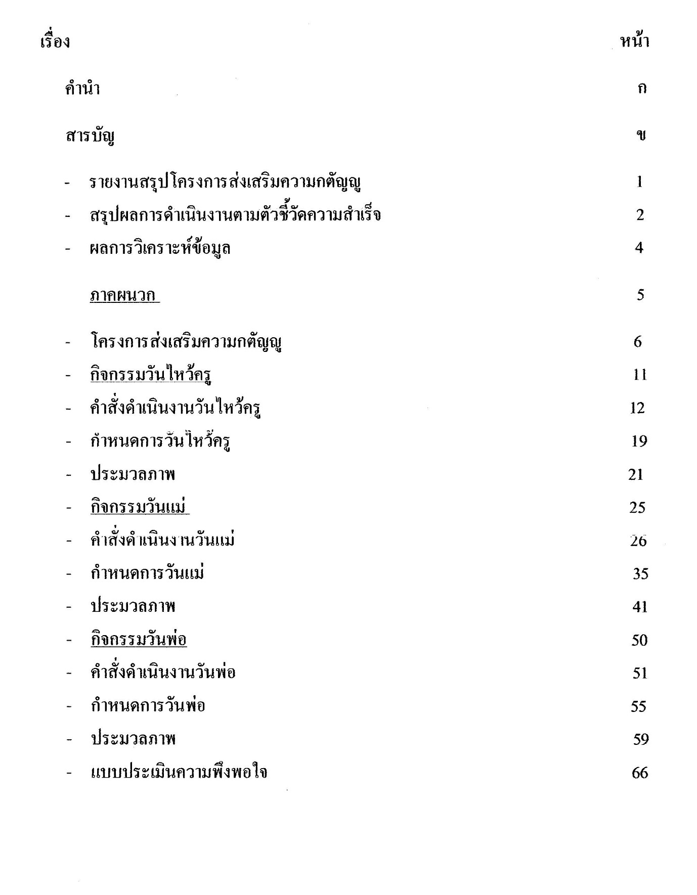
เรื่อง หน้า
คำนำ ก
สารบัญ ข
รายงานสรุปโครงการส่งเสริมความกตัญญู 1
ผลวิเคราะห์ความพึงพอใจต่อการจัดทำโครงการ
ภาคผนวก
- โครงการส่งเสริมความกตัญญู
- กิจกรรมวันไหว้ครู
- คำสั่ง
- กำหนดการ
- กิจกรรมวันแม่แห่งชาติ
- กำหนดการ
- กิจกรรมวันพ่อ
- คำสั่ง
- กำหนดการ
- กิจกรรมสาธารณประโยชน์
- คำสั่ง
- กำหนดการ
- แบบสอบถามความพึงพอใจ

กำหนดการ
กิจกรรมวันพ่อแห่งชาติ
4 ธันวาคม 2560
************************************************************************************************

08.00 น. - นักเรียนเข้าแถวเคารพธงชาติ
- ทำกิจกรรมหน้าเสาธงตามปกติ
09.00 น. - ประธานในพิธีมาถึงบริเวณจัดกิจกรรม
- นักเรียนเคารพประธาน
- ประธานกล่าวเปิดงาน
- ครูและนักเรียนยืนสงบนิ่ง ระลึกในพระมหากรุณาธิคุณ รัชกาลที่ 9
- กิจกรรมแสดงของนักเรียน
- ทุกคนร่วมร้องเพลงสรรเสริญพระบารมี
..............................................................

แบบสำรวจความพึงพอใจ
โครงการส่งเสริมความกตัญญู
วันที่ 14 กุมภาพันธ์ 2561 โรงเรียนมารีย์อนุสรณ์ อ.เมือง จ.บุรีรัมย์
**********************************************************************************
คำชี้แจง กรุณาใส่เครื่องหมาย / ลงในช่อง
1. เพศ ชาย หญิง
2. สถานภาพ
ครู นักเรียน ผู้ปกครอง
3. ข้อมูลระดับความพึงพอใจ
5 = มากที่สุด 4 = มาก 3 = ปานกลาง 2 = น้อย 1 = น้อยที่สุด

รายการ | ระดับความพึงพอใจ
 | 5 | 4 | 3 | 2 | 1
1. ความพึงพอใจสถานที่และเวลา
1.1 ความเหมาะสมของสถานที่ในการจัดกิจกรรม
1.2 บรรยากาศของการจัดกิจกรรม
1.3 ความเหมาะสมของเวลา
2. ความพึงพอใจกิจกรรมส่งเสริม
2.1 ความเหมาะสมกิจกรรมไหว้ครู
2.2 ความเหมาะสมกิจกรรมวันแม่แห่งชาติ
2.3 ความเหมาะสมวันพ่อแห่งชาติ
2.4 ความเหมาะสมวันสาธารณประโยชน์
3. ความพึงพอใจด้านความรู้จากการจัดกิจกรรม
3.1 ได้รับความรู้ความเข้าใจในคำสอนของผู้มีพระคุณ
3.2 รู้คุณค่าของคำสอนและมีจิตสำนึกในความกตัญญู
3.3 มีการแสดงออกและสร้างความสุขต่อผู้ปกครองตามโอกาส
3.4 มีการช่วยเหลือแบ่งเบาภาระผู้ปกครองด้วยความเต็มใจ
3.5 สร้างชื่อเสียงที่ดีต่อวงศ์ตระกูล
3.6 ประพฤติตนอยู่ในโอวาทของผู้ปกครอง
3.7 บำรุง เอาใจใส่ แสดงความกตัญญูต่อท่านอย่างสม่ำเสมอ
ข้อเสนอแนะ ........................................................................................................................................................
..........................................................................................................................................................................
..........................................................................................................................................................................
ขอขอบพระคุณ
ฝ่ายจิตตาภิบาลและส่งเสริมคุณธรรม

ภาคผนวก

แบบฟอร์มสรุปแผนงาน/โครงการ/กิจกรรม
ฝ่ายจิตตาภิบาลและส่งเสริมคุณธรรม โรงเรียนมารีย์อนุสรณ์ บุรีรัมย์
ประจำปีการศึกษา 2560
------------------------------------------------------------------------------------------------------------------
แผนงาน/โครงการ/กิจกรรม โครงการส่งเสริมความกตัญญู
ผู้รับผิดชอบ นางสมพิศ หมวดประโคน ฝ่ายจิตตาภิบาลและส่งเสริมคุณธรรม
ตอบสนองแผนพัฒนาโรงเรียน : พันธกิจข้อที่ 1 ยุทธศาสตร์ข้อที่ 2 เป้าหมายข้อที่ 2
ตอบสนองมาตรฐานการศึกษา สพฐ. : มาตรฐานที่ 2 ตัวบ่งชี้ 2.1 (1 ,2 , 8)
ตอบสนองมาตรฐานการศึกษา สมศ.รอบสี่. : มาตรฐานที่ 2 ตัวบ่งชี้ 2.1.3
------------------------------------------------------------------------------------------------------------------------------------------------------------------------------
สรุปวิธีดำเนินการ (ที่ปฏิบัติจริง)
ประชุมคณะกรรมการที่แต่งตั้งให้รับผิดชอบงาน ประสานกับฝ่ายวิชาการ (กลุ่มสาระการเรียนรู้สังคมศึกษาและวัฒนธรรม) ทำกำหนดการจัดกิจกรรมทุกกิจกรรมของโครงการ และเตรียมสถานที่ต่าง ๆ และพิธีการ ซ้อมพิธีการตามโอกาสที่จัดกิจกรรม จัดทำหนังสือเชิญผู้ปกครองมาร่วมกิจกรรมวันแม่ โดยดำเนินการดังนี้
1. ขั้นเตรียมการ
1.1 เตรียมเสนอโครงการ/กิจกรรมและจัดสรรงบประมาณ
1.2 เตรียมประชุมวางแผนการปฏิบัติงาน
1.3 เตรียมแต่งตั้งคณะกรรมการ
1.4 เตรียมเอกสารที่เกี่ยวข้อง
2. ขั้นดำเนินการ / กิจกรรที่จัด
2.1 ประชุมคณะกรรมการร่วมกับคณะครูกลุ่มสาระการเรียนรู้สังคมศึกษา
2.2 แต่งตั้งคณะกรรมการรับผิดชอบงาน
2.3 ทำกำหนดการของกิจกรรมต่าง ๆ
2.4 ทำหนังสือเชิญผู้ปกครองมาร่วมกิจกรรม (วันแม่)
2.5 ฝึกซ้อมพิธีการและดำเนินงานกิจกรรมต่างๆ ตามกำหนดของการจัดกิจกรรม ดังนี้
1. กิจกรรมวันไหว้ครู
2. กิจกรรมวันแม่
3. กิจกรรมวันพ่อ
4. กิจกรรมวันสาธารณะประโยชน์
3. ขั้นติดตามและประเมินผล
3.1 กำกับดูแล ติดตามการดำเนินงาน
3.2 ประเมินผลและสรุปการดำเนินงาน
3.3 รายงานผลการดำเนินงาน
4. งบประมาณ
ตั้งไว้ 18,000 บาท จ่ายจริง 18,000 บาท คงเหลือ - บาท

1 | ค่าใช้จ่ายกิจกรรมวันไหว้ครู | 2,000 | บาท | ใช้จริง | 2,000 | บาท
 | - ค่าป้ายติดเวที | 1,600 | บาท
 | - ค่าน้ำดื่มประธานในพิธี | 50
 | - ค่าดอกไม้ไหว้พระ | 50
 | - ค่ามาลัยกร
 | - ค่าอัดภาพ
2 | ค่าใช้จ่ายกิจกรรมวันแม่ | 9,000 | บาท | ใช้จริง | 9,000 | บาท
 | - ค่าป้ายติดเวที | 1,600
 | - ค่าดอกไม้ไหว้พระ | 100
 | - ค่ามาลัยกร | 200
 | - ค่าน้ำดื่มแขกและประธาน | 4,500
 | - ค่าของที่ระลึกประธาน | 2,500
 | - ค่าอัดภาพ | 100
3 | ค่าใช้จ่ายวันพ่อ | 2,000 | บาท | ใช้จริง | 2,000 | บาท
 | - ค่าป้ายติดเวที | 1,600
 | - ค่าดอกไม้ | 50
 | - ค่าน้ำดื่มประธานในพิธี | 50
 | - ค่าของที่ระลึก | 200
 | - ค่าอัดภาพ | 100
4 | ค่าใช้จ่ายกิจกรรมสาธารณประโยชน์ | 5,000 | บาท | ใช้จริง | 5,000 | บาท
 | - ค่าซื้อไม้กวาด | 1,200
 | - ค่าน้ำดื่มนักเรียนทำกิจกรรม | 3,350
 | - ค่าอัดภาพ | 100
 | - ค่าเก็บงานเข้ารูปเล่ม | 150
รวมยอดเงินทั้งสิ้น |  | 18,000 | บาท | เกินงบประมาณที่ตั้งไว้ |  | - บาท

5. วิธีการติดตาม / เครื่องมือการประเมินผลการปฏิบัติงาน
วิธีการติดตามการประเมินผลการปฏิบัติกิจกรรมต่าง ๆ ได้แก่
1. จำนวนผู้เข้าร่วมกิจกรรมต่าง ๆ
2. การสังเกตการณ์เข้าร่วมกิจกรรมของครู นักเรียน และผู้ปกครอง
3. การประเมินความพึงพอใจโครงการส่งเสริมความกตัญญู
6. สรุปผลการดำเนินงานตามตัวชี้วัดความสำเร็จ
ตัวชี้วัดความสำเร็จในแผนงาน/โครงการ/กิจกรรม | ผลการดำเนินงาน | สภาพความสำเร็จ
 |  | บรรลุ | ไม่บรรลุ
1. นักเรียนมีคุณธรรมตามอัตลักษณ์ 4 ด้านความกตัญญู | จากการอบรมบ่มเพาะนักเรียนให้เป็นผู้มีคุณธรรมด้านความกตัญญูรู้คุณต่อผู้มีพระคุณ จากการสังเกตและการประเมินพฤติกรรมนักเรียนทั้งที่บ้านและที่โรงเรียนตามอัตลักษณ์ 4 ด้านความกตัญญู พบว่า นักเรียนเป็นผู้มีความกตัญญู คิดเป็นร้อยละ 91.59
2. นักเรียนมีจิตสำนึกในความกตัญญูต่อผู้มีพระคุณ | จากการจัดกิจกรรมต่าง ๆ เพื่อส่งเสริมด้านความกตัญญูแก่นักเรียน พบว่า นักเรียนมีจิตสำนึกในคุณธรรมความกตัญญู คิดเป็นร้อยละ 92
3. นักเรียนสามารถปฏิบัติตามหลักธรรมคำสอนของศาสนาของตนด้วยความเลื่อมใสศรัทธา | จากการดำเนินกิจกรรมต่าง ๆ และการฝึกปฏิบัติตน นักเรียนสามารถปฏิบัติตามและมีความเลื่มใส ศรัทธาต่อหลักธรรมของศาสนาและครองตนให้อยู่ในคุณธรรมความกตัญญู คิดเป็นร้อยละ 95.60

สรุปผลในภาพรวม
6.1 จุดเด่นของแผนงาน/โครงการ/กิจกรรม มีดังนี้
1. โรงเรียนได้ดำเนินกิจกรรมต่าง ๆ ตามแผนยุทธศาสตร์ของโรงเรียน
2. โรงเรียนการวางแผนในการพัฒนาคุณธรรมนักเรียน เพื่อจะได้เป็นมนุษย์ที่เติบโตและเป็นคนดีของสังคม
3. ผู้บริหารให้การสนับสนุนและเห็นความสำคัญของการจัดกิจกรรมส่งเสริมคุณธรรมนักเรียนอย่างเป็นรูปธรรม
4. ความมีน้ำหนึ่งใจเดียวกันและการรู้ในคุณค่าของความมีคุณธรรม ของคณะครู นักเรียน และผู้ปกครอง และการนำไปใช้ได้ในชีวิตประจำวัน

6.2 ข้อเสนอแนะเพื่อการพัฒนา
1. ควรมีการเชิญชวนให้ผู้ปกครองได้มาร่วมกิจกรรมให้เพิ่มมากขึ้นไปเรื่อยๆ
2. ควรมีการบริหารจัดการด้านการอำนวยความสะดวกให้ผู้ปกครองเรื่องที่จอดรถให้สะดวกมากขึ้น
แม้ว่าในการดำเนินการจัดกิจกรรมส่งเสริมและพัฒนานักเรียนให้เป็นผู้มีคุณธรรม ของโรงเรียน มารีย์อนุสรณ์ จะอยู่ในระดับความน่าพึงพอใจมากและเป็นที่ยอมรับในระดับแนวหน้าของสังคม คณะกรรมการดำเนินงานโครงการจะนำเอาข้อเสนอแนะต่าง ๆ มาใช้ในการพัฒนากิจกรรมให้สอดคล้องมากยิ่งขึ้นในปีการศึกษาต่อไป

ผลการวิเคราะห์ข้อมูล
ความพึงพอใจ ต่อการจัดโครงการส่งเสริมความกตัญญู
ประจำปีการศึกษา 2560
*******************************************************************************
ผลการวิเคราะห์ข้อมูล
ตอนที่ 1 ข้อมูลทั่วไปของผู้แบบประเมิน
ข้อมูลทั่วไปของผู้ตอบแบบสอบถาม จำนวน 252 คน
แยกเป็นเพศหญิง 136 คน เพศชาย 115 คน โดยมีรายละเอียดดังนี้
เพศ | จำนวน | ร้อยละ | หมายเหตุ
ชาย | 116 | 46.03
หญิง | 136 | 53.97
รวม | 252 | 100

ตอนที่ 2 ความพึงพอใจที่มีต่อโครงการส่งเสริมความกตัญญู
รายการ | ค่าเฉลี่ย | ค่าเบี่ยงเบนมาตรฐาน | คิดเป็นร้อยละ | แปลผล
1. ด้านสถานที่ / เวลา | 4.02 | 0.84 | 80.4 | มาก
1.1 ความเหมาะสมของสถานที่ในการจัดกิจกรรม | 4.18 | 0.82 | 83.6 | มาก
1.2 บรรยากาศของการจัดกิจกรรม | 4.08 | 0.77 | 81.6 | มาก
1.3 ความเหมาะสมของระยะเวลา
2. ด้านกิจกรรมส่งเสริม | 4.21 | 0.90 | 84.20 | มาก
2.1 ความเหมาะสมของกิจกรรมไหว้ครู | 4.06 | 0.86 | 81.2 | มาก
2.2 ความเหมาะสมของกิจกรรมวันแม่ | 4.07 | 0.74 | 81.4 | มาก
2.3 ความเหมาะสมของกิจกรรมวันพ่อ | 3.80 | 0.92 | 76.00 | ปานกลาง
2.4 ความเหมาะสมของกิจกรรมสาธารณประโยชน์
3. ด้านได้รับความรู้จากการจัดกิจกรรม | 3.5 | 0.67 | 70.00 | ปานกลาง
3.1 ได้รับความรู้ความเข้าใจในคำสอนของผู้มีพระคุณ | 4.39 | 0.74 | 87.80 | มาก
3.2 รู้คุณค่าของคำสอนและมีจิตสำนึกในความกตัญญู | 3.85 | 0.85 | 77.00 | ปานกลาง
3.3 มีการแสดงออกและสร้างความสุขต่อพ่อแม่ ผู้ปกครอง ตามโอกาส | 4 | 0.83 | 80.00 | มาก
3.4 มีการช่วยเหลือแบ่งเบาผู้ปกครองด้วยความเต็มใจ | 3.75 | 0.85 | 75.00 | ปานกลาง
3.5 สร้างชื่อเสียงที่ดีแก่วงศ์ตระกูล | 3.70 | 0.92 | 74.00 | ปานกลาง
3.6 ประพฤติตนอยู่ในโอวาทของพ่อแม่ บำรุงเอาใจใส่ แสดงความกตัญญูต่อท่านอย่างสม่ำเสมอ | 4 | 0.71 | 80.00 | มาก
เฉลี่ย | 3.97 | 0.81 | 79.44 | ปานกลาง
จากตารางที่ 2 พบว่า ความพึงพอใจต่อการจัดโครงการส่งเสริมความกตัญญู ปีการศึกษา 2560 ในภาพรวมมีความพึงพอใจมาก โดยมีค่าเฉลี่ย ที่ 3.97

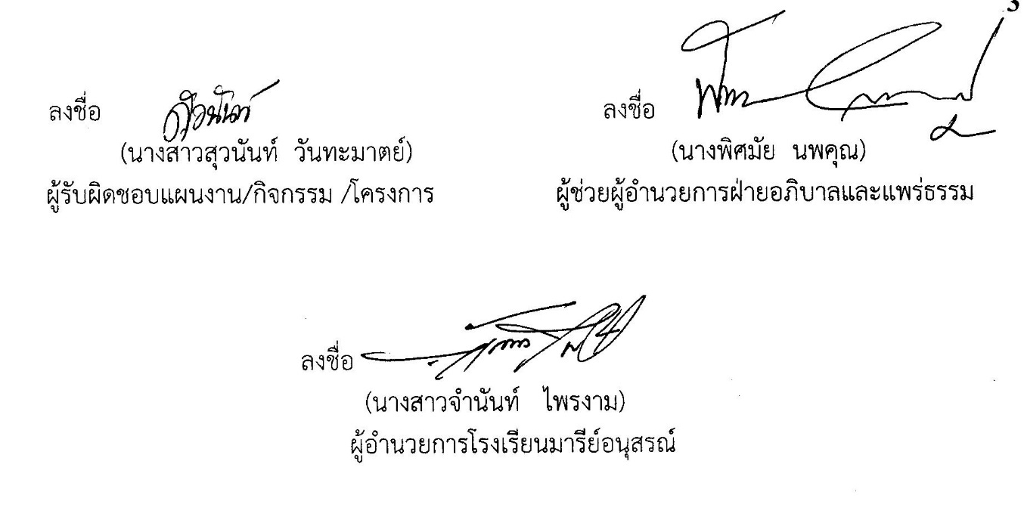
ลงชื่อ ลงชื่อ
(นางสมพิศ หมวดประโคน) (นางพิศมัย นพคุณ)
ผู้รับผิดชอบโครงการ หัวหน้าฝ่ายจิตตาภิบาลและแพร่ธรรม

ลงชื่อ
(นางสาวจำเนียร บุญทัน)
ผู้อำนวยการโรงเรียนมารีย์อนุสรณ์




